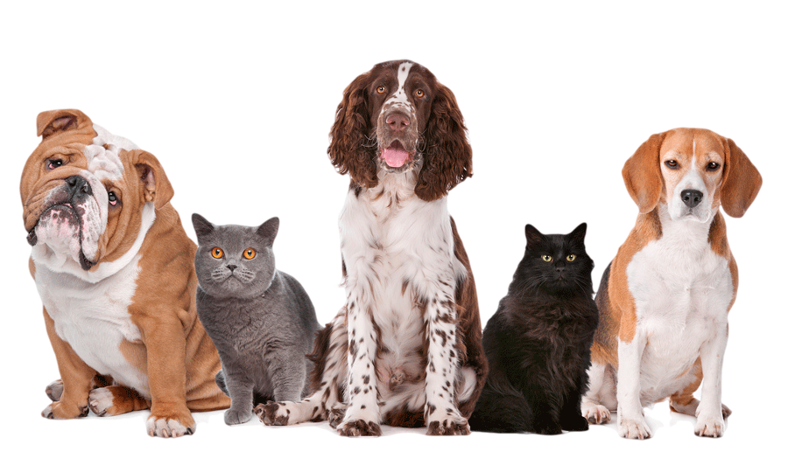
УВАЖАЕМЫЕ ВЛАДЕЛЬЦЫ СОБАК И КОШЕК!
ОБРАЩАЕМ ВАШЕ ВНИМАНИЕ!

Порядок организации выгула собак в населённых пунктах Югры регламентируется Законом Ханты-Мансийского автономного округа - Югры от 25.12.2000 № 134 «О содержании и защите домашних животных на территории автономного округа» и Правилами содержания домашних животных на территории Ханты-Мансийского автономного округа - Югры, утвержденными постановлением Правительства автономного округа от 23.07.2001 № 366-п.
Выгул собак разрешается на специальных площадках и других территориях, определяемых органами местного самоуправления. В случае выгула вне указанных площадок и территорий владельцы обязаны убирать экскременты за своими питомцами.
За выгул собак без намордника, выгул собак в общественном месте без поводка, нарушение запрета на выгул собак на спортивных, детских игровых площадках, стадионах, территориях образовательных и медицинских организаций предусмотрена административная ответственность в виде предупреждения и административного штрафа до 2000 рублей по ст.20.1 Закона автономного округа от 11.06.2010 № 102-оз «Об административных правонарушениях».
Все собаки и кошки, принадлежащие гражданам, предприятиям, учреждениям и организациям подлежат обязательной регистрации в государственной ветеринарной службе путем присвоения идентификационного номера в виде электронного чипа, перерегистрации в случае смены владельца, а также вакцинации против бешенства.
За нарушение порядка регистрации домашних животных предусмотрена административная ответственность в виде предупреждения и административного штрафа в размере до 5000 рублей по ст.20.3 Закона автономного округа от 11.06.2010 № 102-оз «Об административных правонарушениях».
За отсутствие вакцинации против бешенства предусмотрен административный штраф в размере до 5000 рублей по ч.1 ст.10.6 КоАП РФ.
Провести регистрацию методом чипирования и вакцинацию против бешенства своего питомца Вы можете в любом филиале Бюджетного учреждения Ханты-Мансийского автономного округа-Югры «Ветеринарный центр», указанным на официальном сайте учреждения – ugravet.ru.
ПОМНИТЕ!
ВЫ В ОТВЕТЕ ЗА ЗДОРОВЬЕ СВОИХ ПИТОМЦЕВ И БЕЗОПАСНОСТЬ ОКРУЖАЮЩИХ ВАС ЛЮДЕЙ!

ВЕТЕРИНАРНАЯ СЛУЖБА ХАНЫ-МАНСИЙСКОГО АВТОНОМНОГО ОКРУГА - ЮГРЫ

